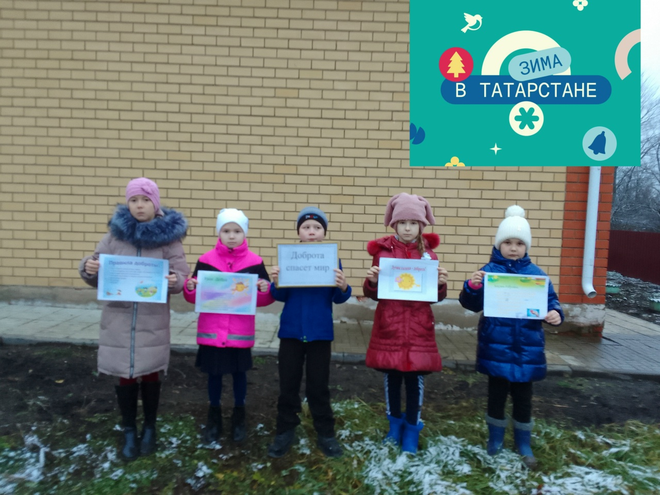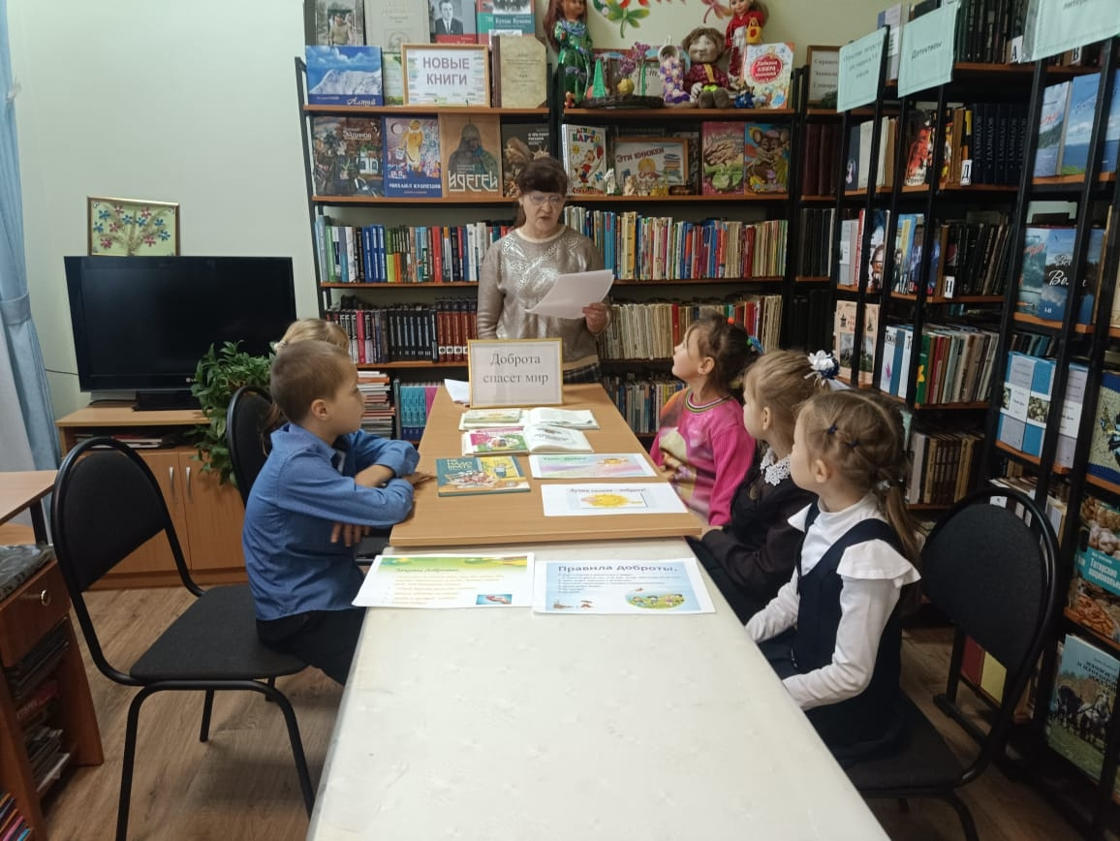
В рамках Международного дня инвалида в Староматакской библиотеке учащимися 1-3 классов прошел урок доброты «Доброта спасет мир». В начале мероприятия для ребят была проведена беседа, затем вместе вспомнили пословицы и стихи на тему доброты. Присутствующие на мероприятии дети говорили о доброте и милосердии, об отношении нашего общества к людям с ограниченными возможностями. В конце мероприятия пришли к выводу, что добрый человек – это тот, кто любит людей и помогает им.

